Особенности нарушения коммуникативной функции у детей с аутизмом

Что такое синдром раннего детского аутизма: симптомы и причины
Расстройства аутистического спектра (к ним и относится синдром раннего аутизма у детей) характеризуются симптомами, выраженными недостаточностью или полным отсутствием потребности в контакте с окружающими, эмоциональной холодностью или безразличию к близким. Дети с РАС испытывают страх новизны, любой перемены в окружающей обстановке, болезненную приверженность к рутинному порядку, однообразное поведение со склонностью к стереотипным движениям. Наиболее отчетливо симптомы аутизма проявляются от 2 до 5 лет, хотя отдельные признаки его отмечаются и в более раннем возрасте.
Синдром раннего детского аутизма (и другие РАС) проявляется у детей равнодушием к близким. Дети не дают адекватной эмоциональной реакции на их появление и уход, нередко как бы не замечают их присутствия. В то же время любое изменение привычной обстановки, например в связи с перестановкой мебели, появлением новой вещи, новой игрушки, часто вызывает недовольство или даже бурный протест с плачем и пронзительным криком. Сходная реакция возникает при изменении порядка или времени кормления, прогулок, умывания и других моментов повседневного режима.
Дети, которым диагностируют аутизм, активно стремятся к одиночеству, чувствуя себя лучше, когда они одни. Вместе с тем характер контакта с матерью может быть различным: наряду с индифферентным отношением, при котором дети не реагируют на присутствие или отсутствие матери, наблюдается негативистическая форма, когда ребенок относится к матери недоброжелательно и активно гонит ее от себя. Существует также симбиотическая форма контакта, при которой ребенок отказывается оставаться без матери, выражает тревогу в ее отсутствие, хотя никогда не проявляет к ней ласки.

Поведение детей с аутизмом
Поведение детей с аутизмом однообразно и характеризуется следующими симптомами. Они могут часами совершать одни и те же действия, отдаленно напоминающие игру: наливать и выливать воду, пересыпать что-либо, перебирать бумажки и т.д. Эти манипуляции, как и повышенный интерес к тем или иным предметам (веревки, провода, катушки, банки), не имеющим обычно игрового назначения, являются выражением особой одержимости, в происхождении которой очевидна роль патологии влечений, близкой к нарушениям инстинктов, которые свойственны этим детям.

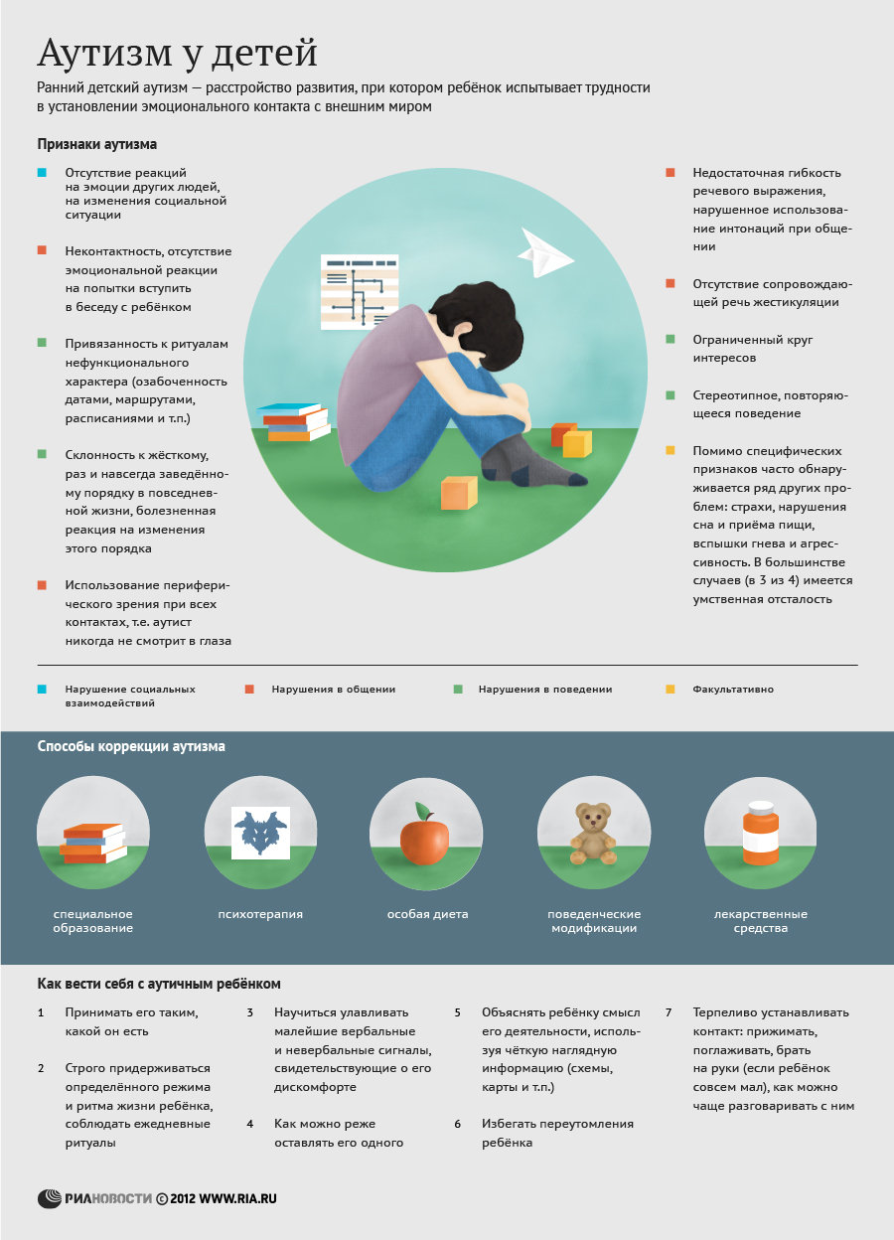
Коммуникативные нарушения оказывают влияние на развитие речи ребенка. Как правило, дети начинают говорить позже, чем их сверстники. Ребёнок не использует речь для общения, он не обращается к взрослому с просьбами, не зовёт маму. Дети часто проявляют раннюю самостоятельность: если им, что-нибудь нужно, они идут и берут сами, или используют руку взрослого как инструмент. Содержание речи отличается сочетанием примитивных форм (лепет, эхолалии) со сложными выражениями и оборотами, которые свойственны детям более старшего возраста и взрослым.
У части детей наблюдается полный мутизм (отсутствие речи). Работа с детьми, страдающими расстройствами аутистического спектра, очень длительна и кропотлива. Усилия специалиста, занимающегося формированием речи ребенка, вокализации которого проявляются только на уровне однообразного набора звуков («а-а», «э-э», «м-м»), должны быть направлены на развитие наиболее сохранных структур мозга.
Замена вербальных абстрактных образов зрительными значительно облегчает обучение и помощь детям-аутистам, имеющим тип мышления «буквального» восприятия. Реальные предметы, картинки, напечатанные слова применяются на всех этапах работы с ним. Выстраивание визуального ряда является основным условием успешности занятий с неговорящими детьми. Чем быстрее начинается обучение чтению, тем больше шансов вызвать у ребенка эхолаличное повторение звуков речи.
Параллельно ведется специальная работа по преодолению артикуляторной апраксии (нарушение артикуляционной моторики), наличие которой может служить серьезным препятствием для успешного развития речи. Коррекцию речевых расстройств у детей с подобным ходом развития следует начинать как можно раньше, так как для коррекции аутизма у детей требуется очень длительный период систематической работы целой команды специалистов (психоневролог, коррекционный педагог, психолог, логопед, музыкальный терапевт, социальный педагог).

Мой ребенок не хочет разговаривать
Некоторых родителей настораживает не только отсутствие речи у ребенка, но и необычное поведение их малыша. Такие малыши ведут себя так, как будто не хотят общаться даже с самыми близкими людьми. Поведение ребенка может обижать вас: ребенок не отвечает на вашу улыбку, не тянется вам навстречу, когда вы хотите взять его на руки, не поворачивает голову, когда вы обращаетесь к нему.
Отсутствие у ребенка желания общаться с близкими (в том числе с мамой), а в более старшем возрасте — со сверстниками и окружающими, связывают с так называемыми коммуникативными нарушениями. Характерно, что эти дети потенциально могут произносить звуки, звукосочетания и слова, но не используют их для общения. Проблемы общения могут проявляться по-разному, в зависимости от возраста ребенка:
Возраст ребенка | Нарушения
Конец 1 месяца | Не прекращает крик, когда мама прикладывает малыша к груди или прижимает к себе.
Конец 2 месяца | Не смотрит на мать, когда она заговаривает с ним.
Конец 3 месяца | Не улыбается, когда к нему приближается взрослый, который заговаривает с ним или улыбается ему.
Конец 4 месяца | Не выражает радость, когда с ним играют.
Конец 5 месяца | Не прекращает плакать, когда с ним заговаривают; - не различает доброжелательность и недовольство в тоне и мимике взрослого.
Конец 6 месяца | Не просится на «руки» к взрослому (протягивая свои руки к взрослому).
Конец 7 месяца | Не проявляет нежность по отношению к маме и близкому человеку (не прижимается к телу, щеке).
Конец 9 месяца | Не различает близких и чужих людей; - не пугается и не стесняется чужих людей; - не сердится, когда у него отбирают игрушку.
Конец 10 месяца | Не повторяет и не имитирует действия, вызывающие смех окружающих.
Конец 11 месяца | Не усваивает навыков самообслуживания — не поддерживает чашку при питье, не может самостоятельно есть сухарь.
Конец 12 месяца | Не может самостоятельно есть ложкой, не гримасничает, заметив свое отражение в зеркале.
Конец 15 месяца | Не может играть с матерью в простые игры, например, с мячом; - не может самостоятельно удержать стакан и пить из него - не говорит хотя бы два простых слова (например, слово мама).
Конец 20 месяца | Не играет с машинкой или куклой; - не пытается общаться с родителями - не надевает самостоятельно шапку, носки, обувь, не подражает действиям взрослого с предметами быта.
Воспитание и обучение ребенка с аутизмом потребует от вас больших усилий и терпения. Вашему ребенку может потребоваться намного больше времени, чем другим детям, чтобы научиться общаться с вами. Ребенок может долгое время не понимать вашу речь и не обращать на нее никакого внимания, однако, если вы будете внимательны и терпеливы, ребенок постепенно научится понимать вас.

